INSTITUCION EDUCATIVA DEPTAL GUSTAVO URIBE RAMIREZ
GRANADA CUNDINAMARCA AÑO 2022
PLAN DE MEJORAMIENTO PARA ESTUDIANTES
DOCENTE: ADRIANA PEREZ RODRIGUEZ | AREA, ASIGNATURA Y/0 DIMENSIÓN: MATEMATICAS
GRADO: 9 PERIODO: I Y II | FECHA ELABORACION Y ENTREGA AL ESTUDIANTE  9-SEPTIEMBRE DE 2022
COMPETENCIA(S) NO ALCANZADA(S) | DESCRIPCION DE ACTIVIDADES A DESARROLLAR
Propone y desarrolla expresiones algebraicas en el conjunto de los números reales y utiliza las propiedades de la igualdad y de orden para determinar el conjunto solución de relaciones entre tales expresiones. | Desarrollar las actividades propuestas en el anexo donde se puedan observar el desarrollo de competencias como:  - Identificará y utilizará múltiples representaciones de números reales para realizar transformaciones y comparaciones entre expresiones algebraicas.  - Establecerá conjeturas al resolver una situación problema, apoyado en propiedades y relaciones entre números reales.  - Determinará y describirá relaciones al comparar características de gráficas y expresiones algebraicas o funciones
COMPETENCIAS A PROFUNDIZAR | DESCRIPCIÓN DE LA ACTIVIDAD
Propone relaciones o modelos funcionales entre variables e identifica y analiza propiedades de covariación entre variables, en contextos numéricos, geométricos y cotidianos y las representa mediante gráficas (cartesianas de puntos, continuas, formadas por segmentos, etc.). | En el desarrollo y sustentación de la actividad, el estudiante debe mostrar evidencias de apropiación del desarrollo de habilidades en cuanto al reconocimiento de procesos de factorización y el reconocimiento de las características de una función.
CRITERIOS DE EVALIUACION  INSTRUMENTOS DE EVALUACION  • Revisión de trabajo escrito 40 %  • Sustentación (evaluación escrita) 60%  CRITERIOS DE EVALUACION  • La actividad debe presentarse en hojas examen debidamente marcada, bien presentada y con carpeta blanca.  • La actividad propuesta será evaluada según lo propuesto en la rúbrica de evaluación anexa.  • No se permite otra fecha ni horario diferente al establecido de la institución para la entrega y sustentación de la actividad de nivelación.  • La actividad debe presentarse completa.  • Evaluación formativa; donde se verifica el avance en cuanto a la superación de las dificultades del estudiante. | FUENTES BIBLIOGRÁFICAS  • Cuaderno de trabajo física año lectivo 2022  • Material educativo https://materialeseducativos.org/fisica-cuarto-de-secundaria/  • Material audiovisual elaborado por la docente titular.
ANEXOS (Guías – Talleres):

Taller anexo que debe ser desarrollado en su totalidad y con la evidencia de todos los procesos según lo solicitado en cada uno de los puntos.

FECHA DE ENTREGA  9-sep-2022 | FECHA DE PRESENTACION  19-sep-2022
ESTUDIANTE | VALORACIÓN DOCENTE ADRIANA PEREZ R
Revisado Coordinación académica. MARIA LUCY GUTIERREZ VILLARRAGA

INSTITUCIÓN EDUCATIVA GUSTAVO URIBE RAMÍREZ
DEPARTAMENTO DE MATEMÁTICAS Y FÍSICA
RÚBRICA PARA LA EVALUACIÓN ACTIVIDADES EN MATEMÁTICAS Y FISICA

NOMBRE DEL DOCENTE: ADRIANA PÉREZ RODRIGUEZ
NOMBRE DEL ESTUDIANTE: ____________________________________________GRADO: ______________
Referente de calidad | Competencia | Criterio | Excelente trabajo (5,0-4,5) | Buen trabajo  (4,4-4,0) | Puedes mejorar  (3,9-3,0) | Tienes muchos aspectos por mejorar (2,9-2,0)
Propone y desarrolla expresiones algebraicas en el conjunto de los números reales y utiliza las propiedades de la igualdad y de orden para determinar el conjunto solución de relaciones entre tales expresiones. | . •Identificará y utilizará múltiples representaciones de números reales para realizar transformaciones y comparaciones entre expresiones algebraicas.  Establecerá conjeturas al resolver una situación problema, apoyado en propiedades y relaciones entre números reales. | Conceptos  Matemáticos y física | La actividad desarrollada muestra un conocimiento claro y preciso del concepto matemático y/o de la física propuesto en el taller | La actividad desarrollada muestra un conocimiento del concepto matemático y/de la física propuesto en el taller | La actividad desarrollada muestra un algún conocimiento del concepto matemático y/ de la física propuesto en el taller. | La actividad desarrollada muestra un conocimiento muy limitado del concepto matemático y/o de la física propuesto en el taller
 |  | Diagramas | Los diagramas y dibujos son claros y ayudan a comprender los procesos realizados. | Los diagramas y dibujos son claros y fáciles de entender. | Los diagramas y dibujos se comprenden con dificultad. | Los diagramas y dibujos no se comprenden o no se usan.
 |  | Estrategias y procesos | A nivel general, usa una estrategia eficiente y efectiva en el desarrollo del trabajo propuesto. (Muestra procesos paso a paso) | A nivel general, usa una estrategia efectiva en el desarrollo del trabajo propuesto. | En algunas ocasiones, usa una estrategia efectiva en el desarrollo del trabajo propuesto. | No se observa el uso de estrategias efectivas en el desarrollo del trabajo propuesto.
 |  | Orden y presentación | La actividad es presentada de acuerdo a las instrucciones dadas, de manera clara, organizada, e inteligible. | La actividad es presentada de acuerdo a las instrucciones dadas, de manera organizada y se puede comprender. | La actividad es presentada con algunas de las instrucciones dadas y se logra su comprensión con dificultad. | La actividad no se presenta con las instrucciones dadas y es desorganizada.  No se logra comprender la información que se muestra allí.

ACTIVIDADES A DESARROLLAR

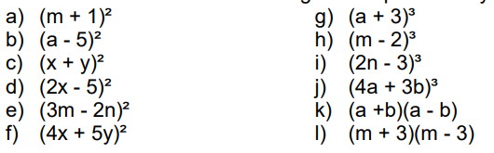
- Soluciona los siguientes productos notables

- Factoriza los trinomios
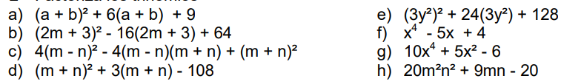

- Factorizar las siguientes expresiones, al máximo posible, puede emplear más de 2 casos de factorización
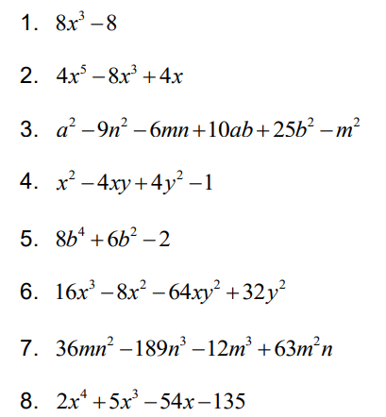

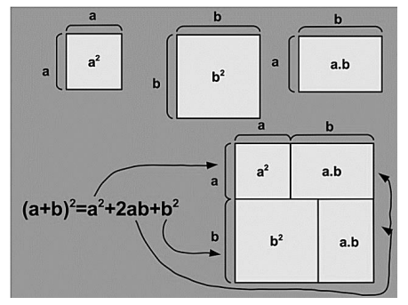
- Demostrar a partir de la descomposición geométrica
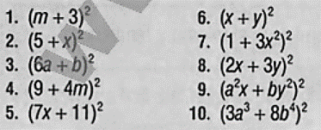

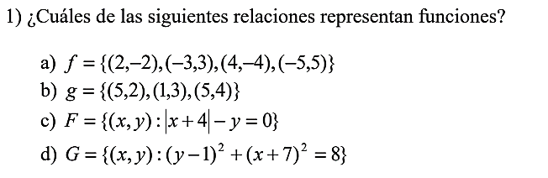

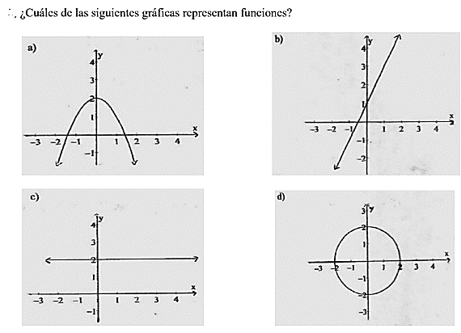

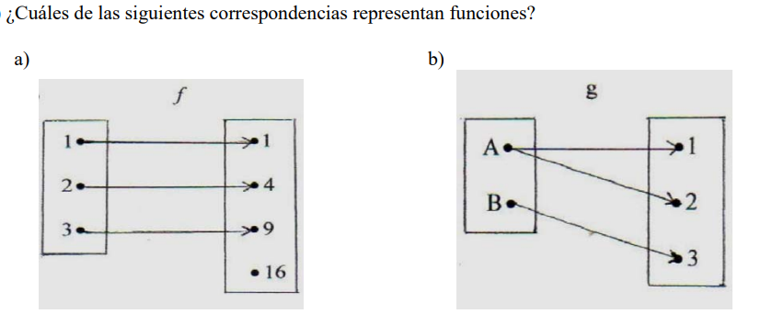

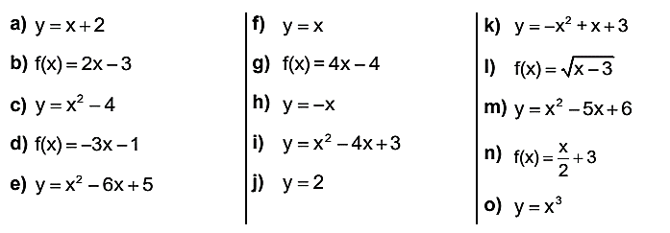
- Para cada una de las siguientes funciones, construir una tabla de valores apropiada y dibujar, a continuación, su gráfica:

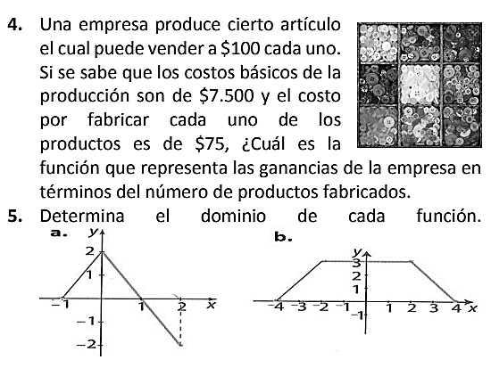
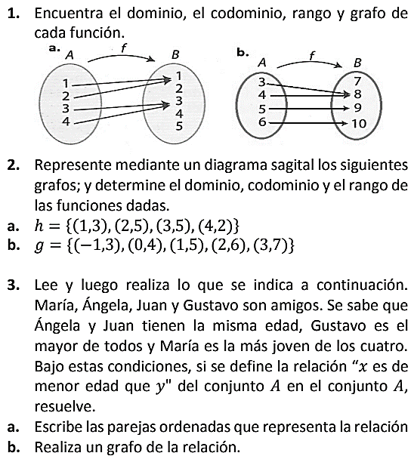
- Solucionar las siguientes aplicaciones de las funciones.

